Reglamento de participación
“III Concurso de Autos Locos Fiestas 2023”
La Concejalía de Fiestas, con fines lúdicos y con el afán de incentivar la imaginación, la diversión y la creatividad de los participantes, dentro del marco de ambiente y entorno festivo; lanza la “III Edición de Concurso de Autos Locos Fiestas 2023”.
Las normas que fijen este reglamento para la construcción de los vehículos y requisitos de los participantes serán de obligado cumplimiento en todas las categorías, verificándose su cumplimiento antes de la salida de la carrera y durante la misma. Su incumplimiento puede ser causa suficiente de exclusión o de descalificación.
1º DÍA, HORA, LUGAR:
- 29 de julio de 2023
- Hora de exposición: 21:30h en la Plaza de la Ermita.
- Comienzo: 22:00 h.
- Zona de la Ermita de Las Gabias
2º VEHICULOS
Los vehículos participantes, que podrán adoptar cualquier forma que permita la imaginación y para cuya construcción se podrá utilizar todo tipo de materiales, tendrán que ser de realización artesanal y no podrán moverse mediante propulsión mecánica (prohibido pedales y motores)
Respecto a las medidas de los autos no se prevé límite de medidas ni de peso. Los concursantes deberán tener en consideración para el desarrollo de los vehículos las dimensiones de las vías por donde transcurre la exhibición.
Los coches deberán ser originales, temáticos e ir decorados en consonancia con los ocupantes debidamente disfrazados, acorde con el tema del vehículo. La organización tomará la decisión más conveniente con los vehículos que a su juicio incumplan estas normas.
Dirección
Se deberá de disponer de un mecanismo de dirección o control.
Chasis:
• Definición de chasis: Estructura fija o móvil, en madera o metal que soporta el vehículo. Han de estar construidos con materiales sólidos y resistentes que garanticen la invariabilidad de las medidas marcadas.
• El chasis será libre, pero no podrán utilizarse bicicletas, motos o coches (aunque sean modificados).
• Todos los ensamblajes han de ser sólidos y realizados mediante soldadura, tornillos, remaches o adhesivos de resistencia suficiente.
• El suelo puede estar construido en varias piezas, o una únicamente. Debe proteger al piloto y copiloto evitando una posible fricción con el asfalto o pavimento y se permite que vaya forrado de plástico, goma, caucho, corcho, etc.
• Todos los huecos susceptibles de introducir una extremidad deben estar cubiertos.
Carrocería
• La carrocería debe ser de construcción sólida y firmemente anclada al chasis. Los materiales y la forma son libres.
• Puede estar compuesta de varias piezas.
• Por razones de seguridad no puede tener acabados rígidos (de tubo, metal o madera) en forma de pico o lanza, tanto en el exterior como en el interior. No se permiten protuberancias rígidas en ángulo o en punta.
• La carrocería si es cerrada, además de estar firmemente anclada, debe poder abrirse tanto desde el exterior como desde el interior para acceder al vehículo.
• Si se pierden piezas de la carrocería durante el recorrido y afecta a la seguridad del vehículo, podrá ser descalificado.
Neumáticos
- Se establece un mínimo de 3 ruedas, de plástico o goma, con o sin aire (no se permiten los rodamientos o ruedas metálicas sin cubierta)
- Las ruedas deben girar libremente y apoyar en la superficie de la pista en posición estática sin permitir que el chasis roce el suelo, independientemente del ángulo de caída.
- Las ruedas no pueden incluir ningún tipo de clavos o cadenas.
- Las llantas unidas a un eje deben ser de iguales dimensiones. Es decir, no se permite que a un lado del vehículo la/s rueda/s tengan diferente tamaño a la que está emparejada en el otro lateral. En el caso de 3 ruedas, la rueda “libre” puede variar de tamaño con respecto a las otras, si es que estas forman parte del mismo eje.
Frenos

- Todos los vehículos deben disponer de un sistema de frenos que garantice la completa detención del vehículo con sus ocupantes en cualquier punto del recorrido, independientemente de la inclinación o del tipo de pavimento.
- Se permiten frenos hidráulicos, o mecánicos de tambor o disco.
- Los frenos por fricción de alguna pieza o piezas directamente sobre el pavimento del trazado de la carrera sólo se permitirán si el vehículo no supera los 100 Kg. de peso y estarán sujetos a su verificación de funcionamiento y autorización por los inspectores técnicos de los vehículos.
- Se recomienda el doble sistema de frenado, delantero y trasero. En todo caso es obligatorio disponer de frenos traseros.
- Si el vehículo sufre una avería en su sistema de frenos y este deja de estar operativo no podrá seguir en la competición. Se verificará el sistema de frenado por un inspector de carrera justo antes de la salida y a la llegada a meta.

3º PUBLICIDAD
Los vehículos podrán contener todo tipo de publicidad que no desvirtúe el formato del mismo. No estarán permitidos anuncios o proclamaciones que sean ofensivas. En ningún caso se permitirá (ni directa, ni indirecta) publicidad de marcas de bebidas alcohólicas o de tabaco.
4º CIRCUITO
Los vehículos estarán estacionados en la puerta de la Ermita junto al colegio y se trasladarán andando hasta cruce de calle Golondrina con Doctor Marañón donde está ubicada la salida, a continuación, bajarán por calle Golondrina, calle Acera de La Virgen.
Ver Anexo III. Circuito

5º EQUIPOS
Todos los equipos designar un capitán, que será el interlocutor con la organización. Será requisito indispensable que vayan todos los miembros del equipo disfrazados, acorde con la temática del vehículo. Será obligatorio que todos los miembros del equipo lleven colocado casco de seguridad homologado.
Solo se permitirán participar menores de 14 años en adelante y para ello deberán de hacerlo en compañía de un mayor (padre, madre o tutor legal).
Las personas mayores de 14 años (incluido) hasta los 18 años, que deseen participar, deberán de entregar por cada participante la correspondiente autorización de su tutor/a legal junto con la fotocopia del DNI. Esto se debe adjuntar con la hoja de inscripción.
6º INSPECTORES DEL EVENTO
Se nombrarán como mínimo 3 inspectores designado por la organización.
En momento de la exhibición los inspectores revisarán que los coches cumplen con el reglamento del evento, reservando el derecho de excluir aquel que no cumpla con dicha normativa.
7º JURADO
El jurado será designado por personal propio de la organización.
8º INSCRIPCIÓN
La inscripción se realizará mandado el anexo I al correo: fiestas@lasgabias.es,
- Fecha de comiendo de inscripción: 3 julio 2023
- Fecha límite de inscripción: día 28 de Julio 2023
Para cualquier duda sobre la aplicación de las presentes bases o sobre el desarrollo, organización, participación y/o colaboración con la carrera de autos locos pueden ponerse en contacto al Tfno. de información: ROCIO 667435554
9º PREMIOS
- Mejor disfraz de persona: Trofeo
- Mejor temática coche: Trofeo
- Conducción más temeraria: Trofeo
- Mejor tiempo: Trofeo
- Mejor coche fabricado: Trofeo
- Mejor coche ECO (Vehículo con material reciclado)
- Mejor coche homenaje a Las Gabias
* Para todo auto coche participante habrá un obsequio por participación.

ANEXO I: FICHA DE INSCRIPCIÓN
NOMBRE DEL EQUIPO(AUTO LOCO)
REPRESENTANTE DEL GRUPO
NOMBRE, APELLIDOS
DNI (DEBE SER MAYOR DE EDAD)
TELÉFONO DE CONTACTO
CORREO
NOMBRE Y APELLIDOS DE LOS INTEGRANTES DEL EQUIPO | NOMBRE Y APELLIDOS | DNI
 | 1.
 | 2.
 | 3.
 | 4.
 | 5.
 | 6.
TEMÁTICA DEL AUTO Y DEL EQUIPO

El interesado con su firma declara haber leído la normativa de la actividad en la que solicita participar con su equipo y acepta las normas.

FIRMA DEL REPRESENTANTE DEL GRUPO

FDO._________________________

DNI___________________________

ANEXO II: AUTORIZACION DE MENORES
“III Concurso de Autos Locos 2023”

D.______________________________________ y con DNI __________________ como Padre/madre/tutor del usuario menor de edad D.___________________________________ con DNI _______________________.

• Autorizan a dicho menor a participar en el “III Concurso de Autos Locos 2023” el próximo 29 de julio de 2023 con motivo de las Fiestas Patronales.

Firma del Padre/Madre

Fdo._____________________

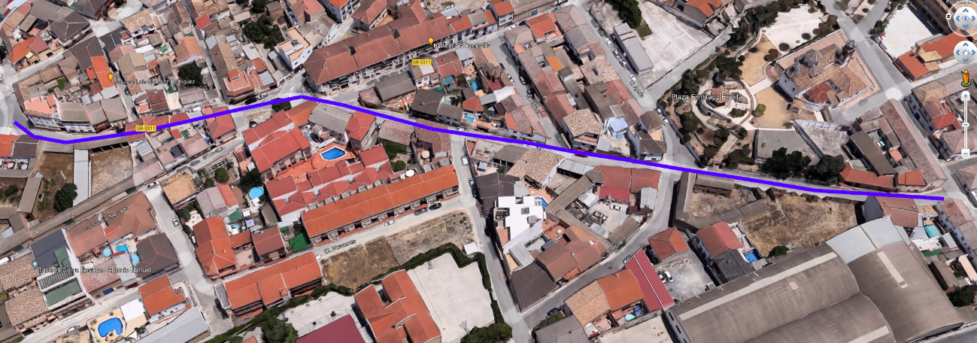
ANEXO III. PLANO

